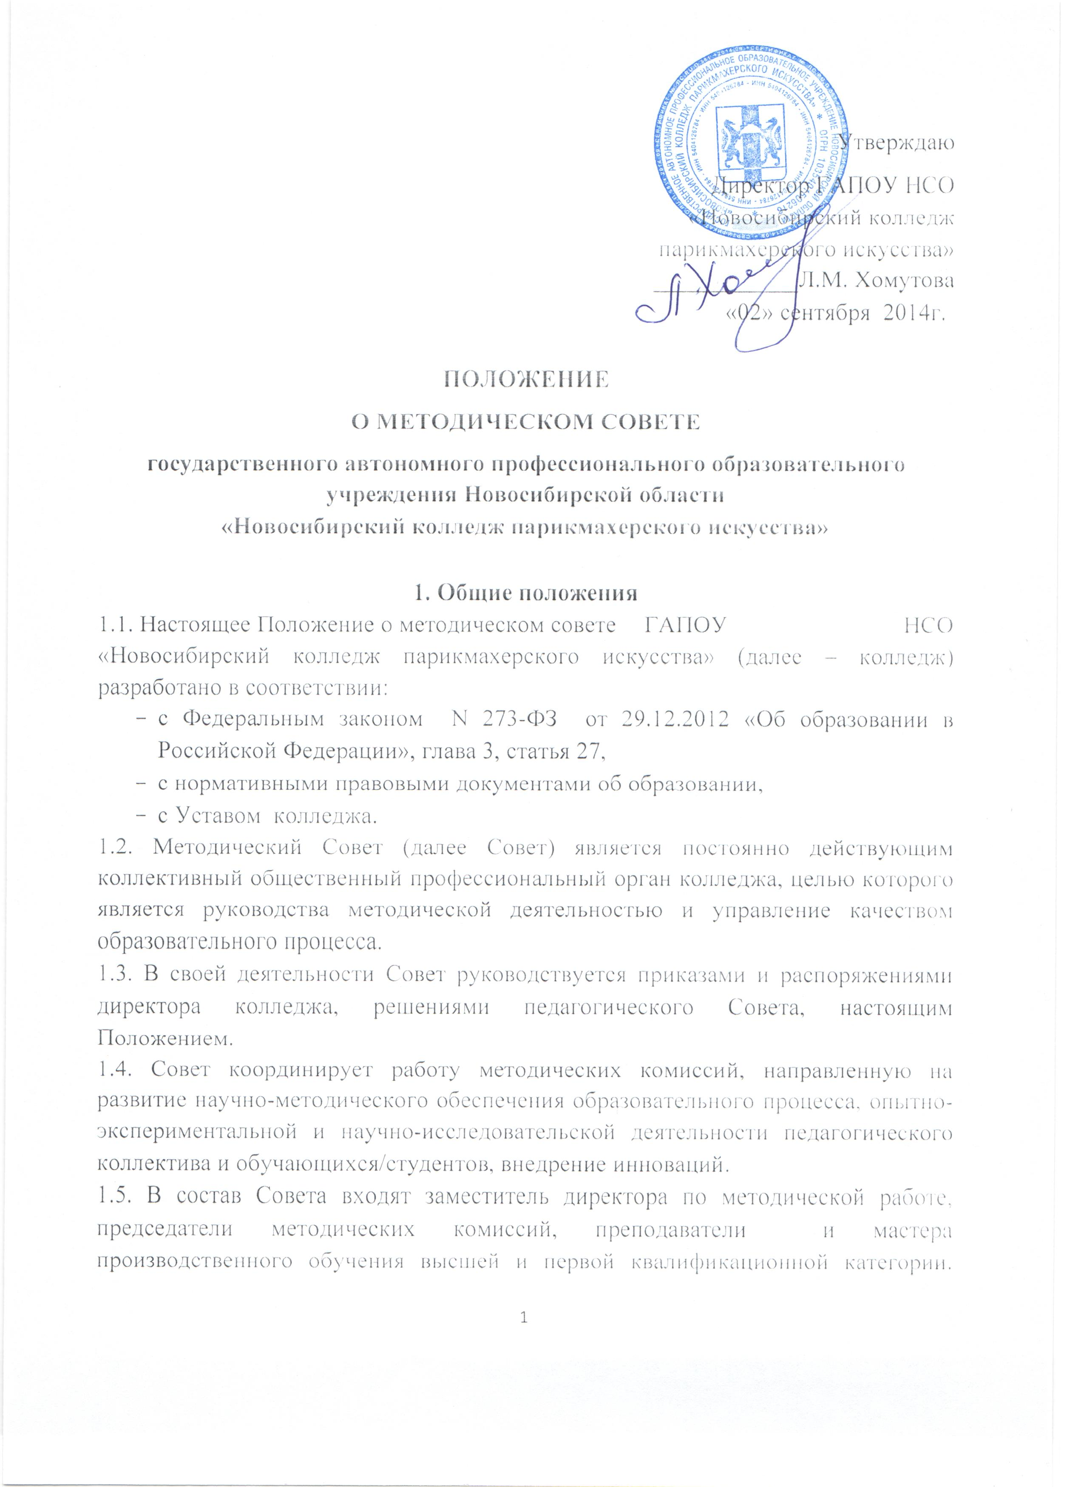
Руководство Советом осуществляет заместитель директора по методической работе.
2. Цель и задачи Методического совета
2.1 Цель деятельности Совета – организация методической работы в колледже, повышение квалификации педагогических работников, формирование профессионально значимых качеств преподавателей и мастеров производственного обучения.
2.2. Основными задачами Совета являются:
- разработка, апробация и корректировка основных образовательных программ по профессиям/специальностям обучения в соответствии с требованиями ФГОС;
- участие в разработке учебных планов;
- координация работы методических комиссий по формированию и реализации основной образовательной программы по профессиям/специальностям;
- разработка рекомендаций и предложений по корректировке учебных планов и программ в соответствии с изменяющимися потребностями регионального рынка труда;
- экспертиза рабочих программ учебных дисциплин и профессиональных модулей с точки зрения их соответствия требованиям Федерального государственного образовательного стандарта по реализуемым профессиям/ специальностям подготовки в колледже;
- анализ обеспеченности учебно-методической литературой, программами, аудиовизуальными и мультимедийными пособиями учебных дисциплин;
- разработка предложений по формированию тематики и активизации научно-исследовательской работы преподавателей и обучающихся/студентов;
- подготовка положений о проведении конкурсов, смотров, научно-практических конференций, олимпиад;
- установление связей и обмен опытом работы с другими образовательными учреждениями профессионального образования;
- изучение и обобщение передового опыта педагогов колледжа и других образовательных организаций;
- разработка предложений по повышению квалификации педагогов;
- и др.
3.Организация деятельности Методического совета
3.1. Работа Совета осуществляется на основании текущих и перспективных планов, приказов и распоряжений директора колледжа.
3.2 . Заседания Совета проводятся по мере необходимости, но не реже одного раза в два месяца.
3.3. Решения Совета являются правомочными, если при их принятии присутствовало более двух третей от числа членов Совета. Решения принимаются открытым голосованием простым большинством голосов присутствующих на заседании.
3.4. Заседания Совета оформляются протоколом, который подписывает председатель и секретарь Совета.
4. Права Методического совета
4.1.Совет имеет право:
• готовить предложения и рекомендовать педагогов для повышения квалификационного разряда;
• выдвигать предложения об улучшении образовательного процесса в колледже;
• ставить вопрос о публикации материалов о передовом педагогическом опыте, накопленном в методических комиссиях;
• ставить вопрос перед администрацией колледжа о поощрении сотрудников колледжа за активное участие в опытно-поисковой, экспериментальной, научно-методической и проектно-исследовательской деятельности;
• рекомендовать преподавателям и мастерам п/о различные формы повышения квалификации;
• выдвигать преподавателей и мастеров производственного обучения для участия в профессиональных конкурсах.
5. Контроль за деятельностью Методического совета
5.1. В своей деятельности Совет подотчетен педагогическому совету колледжа. Контроль деятельности Совета осуществляется директором колледжа.

Настоящее Положение рассмотрено и принято на заседании педагогического совета ГАПОУ НСО «Новосибирский колледж парикмахерского искусства», протокол №1 от «29» августа 2014г.

